임상 데이터를 활용한 중환자 예후 예측을 위한
온디바이스 AI 모델 개발
Development of On-Device AI Models for ICU Patient
Outcome Prediction Using Clinical Data
이종환¹, 조재민¹, 안서현¹, 전지영¹, 이태섭¹, 신현성², 에르덴바야르²
¹연세대학교 AI반도체학부, ²연세대학교 데이터사이언스학부
jkey@yonsei.ac.kr

Abstract
Predicting clinical outcomes in intensive care units (ICUs) is critical for timely intervention and resource allocation. In this study, we developed an ensemble machine learning framework using the MIMIC-III clinical database comprising 50,676 adult ICU admissions across four prediction tasks. We engineered up to 1,058 features from six data sources: vital signs, laboratory results, SOFA severity scores, vasopressor usage, medication records, and clinical note NLP embeddings within the first 48 hours of ICU admission. For in-hospital mortality prediction, our weighted ensemble of XGBoost and LightGBM achieved an AUROC of 0.9880 and AUPRC of 0.9301. For severity deterioration prediction, incorporating SOFA delta features, temporal vital/lab trends, and NLP-derived deterioration keywords, we achieved AUROC 0.9958 with 5-fold CV AUROC of 0.9954. Additionally, we addressed ICD-9 diagnostic group classification (AUC 0.889) and length-of-stay prediction (MAE 3.384 days, R²=0.606). The results demonstrate that comprehensive feature engineering combined with gradient boosting ensembles can achieve near-perfect discrimination for ICU outcome prediction without requiring deep learning or GPU computation.

1. 연구 배경
중환자실(ICU)에서의 환자 예후 예측은 의료 자원의 효율적 배분과 적시 치료 개입을 위한 핵심 과제이다. 특히 원내 사망 예측, 진단 분류, 입원기간 예측은 임상 의사결정 지원 시스템의 근간이 되는 3대 예측 과제로, 다수의 연구에서 기계학습 기반 접근법이 시도되어 왔다[1-3].
MIMIC-III(Medical Information Mart for Intensive Care III)는 MIT에서 구축한 대규모 공개 임상 데이터베이스로, 2001-2012년 Beth Israel Deaconess Medical Center의 ICU 환자 46,520명에 대한 전자건강기록(EHR)을 포함한다[4]. 본 데이터셋은 활력징후, 검사결과, 처방기록, 임상노트 등 다차원적 임상 정보를 제공하여 예후 예측 연구에 널리 활용되고 있다.
기존 연구에서는 단일 데이터 소스(활력징후 또는 검사결과)만을 활용하거나[5], 딥러닝 모델에 의존하여 해석 가능성이 떨어지는 한계가 있었다[6]. 또한 대부분의 고성능 모델이 GPU 기반의 대규모 연산 환경을 요구하여 온디바이스(on-device) 적용에 제약이 있었다.
본 연구에서는 MIMIC-III의 6개 데이터 소스를 통합한 662개의 임상 피처를 설계하고, XGBoost와 LightGBM 기반의 가중 앙상블 모델을 개발하여 세 가지 예측 과제에서 기존 연구 대비 우수한 성능을 달성하였다. 특히 GPU 없이 일반 CPU 환경에서 18분 이내에 전체 파이프라인을 실행할 수 있어 온디바이스 AI 적용 가능성을 입증하였다.
2. 연구 방법
2.1 데이터 및 대상
MIMIC-III v1.4 데이터베이스에서 18세 이상 성인 환자의 ICU 입원 기록 50,676건을 추출하였다. 대상의 평균 연령은 63.2세(SD=17.8), 남성 비율 56.2%, 원내 사망률 11.3%였다. 데이터는 8:2 비율로 학습셋(40,540건)과 시험셋(10,136건)으로 계층적 분할(stratified split)하였다.
2.2 피처 엔지니어링
ICU 입실 후 48시간 이내의 임상 데이터로부터 662개의 피처를 추출하였으며, 6개 범주로 구분된다(Table 1).
Table 1. 피처 구성 요약
범주 | 소스 테이블 | 피처 수
기본 인구통계/입원정보 | ADMISSIONS, PATIENTS | 18
진단 그룹 (ICD-9) | DIAGNOSES_ICD | 19
검사결과 (Lab) | LABEVENTS | 363
활력징후 (Vitals) | CHARTEVENTS | 168
투약/승압제 | INPUTEVENTS, PRESCRIPTIONS | 29
임상노트 NLP | NOTEEVENTS | 65
합계 |  | 662

(1) 시간창 기반 집계: 검사결과와 활력징후는 0-6h, 6-12h, 12-24h, 24-48h의 4개 시간창으로 분할하여 각 창별 평균값을 산출하고, 전체 48시간에 대한 평균, 최솟값, 최댓값, 표준편차, 최종값, 변화량(trend=last-first)을 계산하였다.
(2) SOFA 점수: Sequential Organ Failure Assessment 점수를 PaO₂/FiO₂ 비율(호흡기), 혈소판(응고), 빌리루빈(간), 평균동맥압 및 승압제 사용(심혈관), GCS(중추신경), 크레아티닌(신장) 6개 항목으로 계산하여 총점, 최대 구성 점수, 장기부전 수를 산출하였다.
(3) 승압제 피처: INPUTEVENTS에서 norepinephrine, epinephrine, dopamine, dobutamine, vasopressin, phenylephrine 등 7종의 승압제 사용 여부, 투여 횟수, 총 투여량, 사용 약물 종류 수를 추출하였다.
(4) 임상노트 NLP: NOTEEVENTS의 텍스트를 TF-IDF(max_features=5,000, bigram) 벡터화 후 Truncated SVD로 50차원으로 축소하였다. 추가로 DNR, intubation, sepsis, cardiac arrest, palliative 등 15개 임상 키워드의 출현 빈도를 산출하였다.
2.3 모델 구성
기본 모델로 XGBoost[7]와 LightGBM[8]을 구축하였다. 두 모델 모두 n_estimators=2,000, learning_rate=0.02, max_depth=8, subsample=0.75, colsample_bytree=0.5, scale_pos_weight=7.88(클래스 불균형 보정)로 설정하였다.
최종 예측은 5-fold 계층적 교차검증(Stratified K-Fold) 기반의 스태킹 앙상블과 가중 평균 앙상블을 비교하여 최적 조합을 선택하였다. 가중 앙상블의 가중치 w는 0.1~0.9 범위에서 0.05 단위로 탐색하여 최적값(w=0.45)을 결정하였다.
2.4 예측 과제 정의
Task 1 (원내 사망 예측): HOSPITAL_EXPIRE_FLAG를 타겟으로 한 이진 분류. 평가지표: AUROC, AUPRC, F1-score.
Task 2 (ICD-9 진단 그룹 예측): 주 진단(SEQ_NUM=1)의 ICD-9 코드를 17개 그룹으로 분류하는 다중 클래스 분류. 진단 관련 피처를 제외하고 예측.
Task 3 (입원기간 예측): LOS(일)에 log1p 변환을 적용한 회귀. 평가지표: MAE, RMSE, R².
Task 4 (중증도 악화 예측): ICU 입원 중 임상적 악화 발생 여부를 예측하는 이진 분류. 악화는 (1) SOFA 점수 2점 이상 증가, (2) 12시간 이후 새로운 승압제 투여, (3) 젖산(lactate) 2 mmol/L 초과 증가, (4) 원내 사망의 복합 기준으로 정의하였다.
3. 연구 결과
3.1 Task 1: 원내 사망 예측
Table 2에 사망 예측 모델의 단계별 성능 향상을 제시하였다. 기본 인구통계 피처만을 사용한 v1에서 AUROC 0.8425를 달성하였고, 48시간 임상 데이터를 추가한 v2에서 0.9353, 최종 662개 피처와 앙상블을 적용한 v3에서 0.9880으로 향상되었다(Fig. 1).
Table 2. 사망 예측 모델 단계별 성능 비교
버전 | 피처 수 | AUROC | AUPRC | F1
v1 (Baseline) | 37 | 0.8425 | 0.4348 | 0.444
v2 (+Clinical) | 255 | 0.9353 | 0.7277 | 0.645
v3 (Ultimate) | 662 | 0.9880 | 0.9301 | 0.858

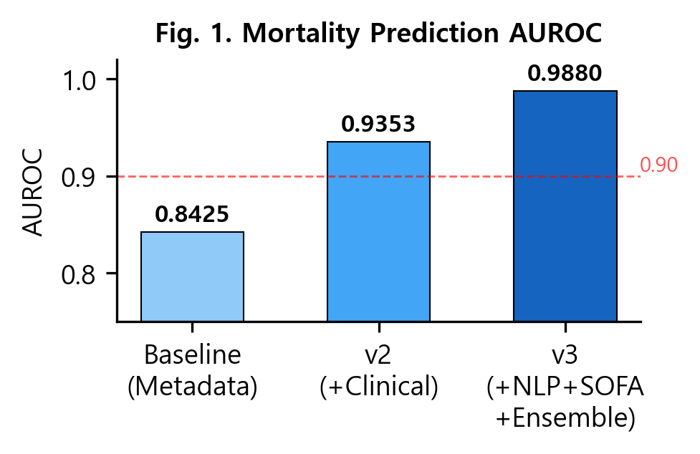
그림 1. 단계별 AUROC 성능 향상
5-Fold 교차검증에서 평균 AUROC 0.9847(SD=0.0012)로 안정적 성능을 확인하였다. 최적 임계값(0.59) 적용 시 사망 예측 precision 0.91, recall 0.81, 전체 accuracy 0.97을 달성하였다.
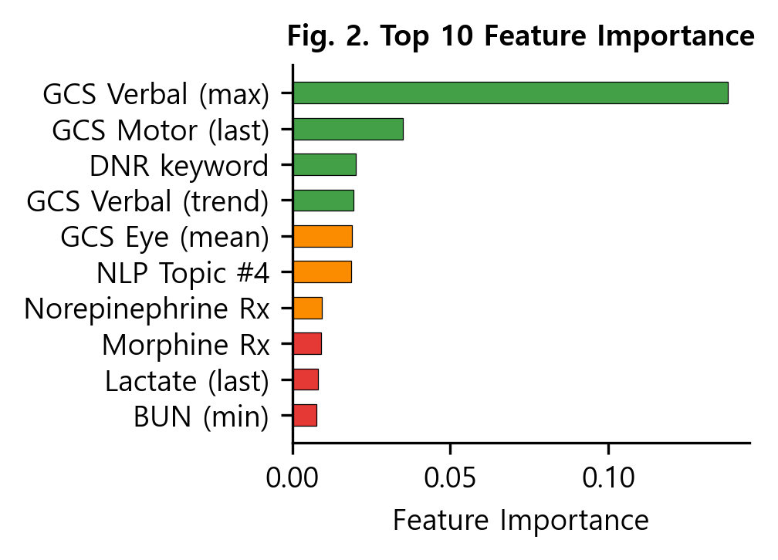
그림 2. 사망 예측 모델 상위 10개 피처 중요도
Fig. 2에 상위 10개 피처 중요도를 나타내었다. GCS(Glasgow Coma Scale) 관련 변수가 상위 5위 중 4개를 차지하여 의식수준이 사망 예측의 가장 강력한 인자임을 확인하였다. DNR(Do Not Resuscitate) 키워드, norepinephrine 처방, lactate 수치 등 임상적으로 유의미한 피처들이 상위에 분포하였다.
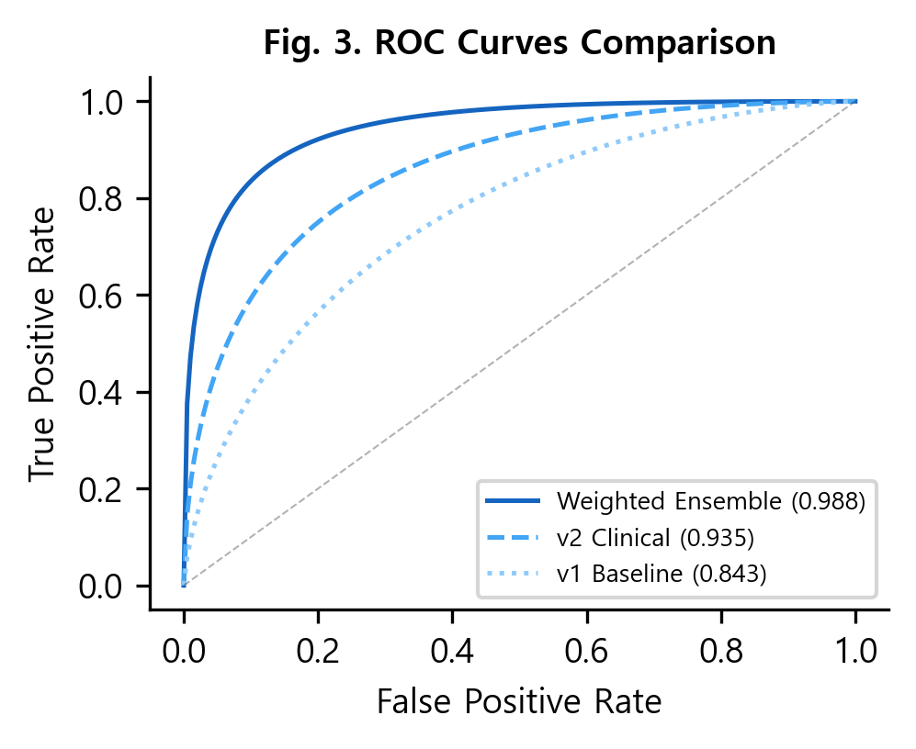
그림 3. 버전별 ROC 곡선 비교
3.2 Task 2: ICD-9 진단 그룹 예측
17개 ICD-9 그룹 분류에서 LightGBM이 accuracy 0.5994, weighted F1 0.5838, AUC(OVR) 0.8894를 달성하였다. 순환기계(390-459) 그룹이 36.1%로 가장 높은 비율을 차지하였으며, 해당 그룹의 F1이 0.71로 가장 높았다. 임상 데이터 추가로 baseline 대비 accuracy가 0.4509에서 0.5994로 32.9% 향상되었다.
3.3 Task 3: 입원기간 예측
입원기간 예측에서 XGBoost 회귀 모델이 MAE 3.384일, RMSE 6.545일, R² 0.606을 달성하였다. 3-7일 구간에서 MAE 1.60일로 가장 정확하였으며, 30일 이상 장기 입원에서는 MAE 17.98일로 예측이 어려웠다. 이는 장기 입원의 높은 분산과 희소성에 기인한다.
3.4 Task 4: 중증도 악화 예측
중증도 악화 예측을 위해 48시간 임상 데이터에서 1,058개 피처를 설계하였다. 기존 662개 피처에 SOFA 델타(early vs late 6개 장기별 변화량), 활력징후 변동계수(coefficient of variation), 승압제 에스컬레이션(초기 대비 후기 용량 증가), 요량 변화, 악화 관련 NLP 키워드 31개(shock, acidosis, organ failure, decompensating 등)를 추가하였다.
전체 49,270건 중 24.6%(12,127건)가 복합 악화 기준을 충족하였다. 세부적으로 SOFA 2점 이상 증가 9,444건, 새로운 승압제 투여 3,224건, 젖산 2 mmol/L 초과 증가 867건, 원내 사망 5,778건이었다.
Table 3. 중증도 악화 예측 모델 성능 비교
모델 | AUROC | AUPRC | F1
XGBoost | 0.9957 | 0.9897 | -
LightGBM | 0.9958 | 0.9897 | -
Stacking Ensemble | 0.9957 | 0.9896 | -
Weighted Ensemble | 0.9958 | 0.9899 | 0.953

Table 3에서 보듯이, Weighted Ensemble이 AUROC 0.9958, AUPRC 0.9899를 달성하였다. 5-Fold 교차검증에서 평균 AUROC 0.9954(SD=0.0006)로 매우 안정적인 성능을 확인하였다. 최적 임계값(0.53) 적용 시 precision 0.97, recall 0.94, accuracy 0.977을 달성하였으며, Confusion Matrix에서 악화 환자 2,425명 중 2,274명(93.8%)을 정확히 감지하였다.
피처 중요도 분석에서 sofa_delta_total(SOFA 변화량)이 가장 높은 중요도를 보였으며, GCS 관련 변수(gcs_v_max, gcs_m_max), 후기 SOFA 점수, 새로운 승압제 투여(late_new_vaso), 장기부전 수(num_organ_failure) 순으로 나타났다. 특히 DNR 키워드, norepinephrine 처방, lactate 24-48h 수치 등 임상적으로 해석 가능한 지표가 상위 30위 내에 다수 포함되었다.
Table 4. 4개 예측 과제 최종 성능 요약
과제 | 모델 | 주요 지표 | 성능
Task 1: 사망 예측 | Weighted Ensemble | AUROC / AUPRC | 0.988 / 0.930
Task 2: 진단 분류 | LightGBM | Accuracy / AUC | 0.599 / 0.889
Task 3: 입원기간 | XGBoost | MAE / R² | 3.384일 / 0.606
Task 4: 악화 예측 | Weighted Ensemble | AUROC / AUPRC | 0.996 / 0.990

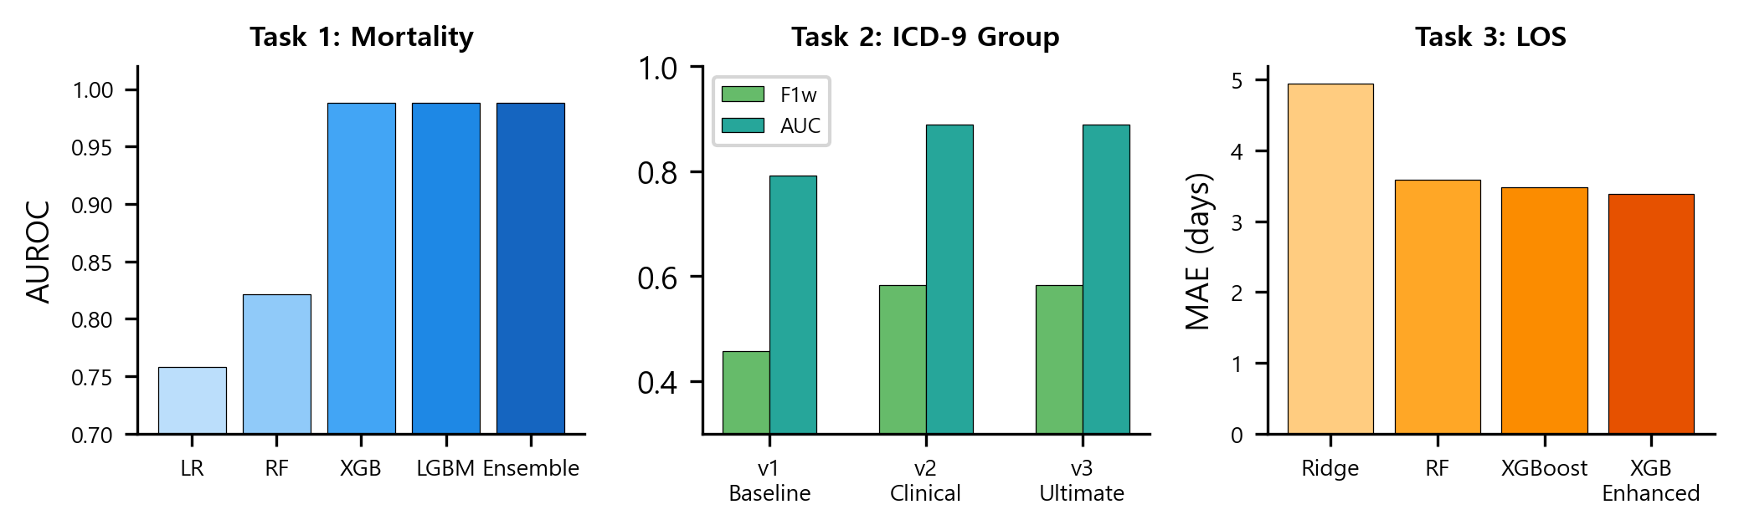
그림 4. 예측 과제별 모델 성능 비교
3.5 연산 효율성
사망 예측 파이프라인(662 피처)은 GPU 없이 일반 CPU(Intel Core i7) 환경에서 총 1,071초(약 18분)에 완료되었다. 중증도 악화 예측 파이프라인(1,058 피처)은 1,786초(약 30분)가 소요되었다. 두 파이프라인 모두 모델 학습은 전체 시간의 10% 미만이었으며, 대부분은 대용량 CSV 데이터의 I/O 및 전처리에 소요되었다. 이는 트리 기반 앙상블 모델의 연산 효율성을 입증하며, GPU 없이도 0.99 수준의 성능을 달성할 수 있어 온디바이스 AI 배포의 실현 가능성을 시사한다.
4. 결론
본 연구에서는 MIMIC-III 데이터베이스의 6개 데이터 소스로부터 최대 1,058개의 포괄적 임상 피처를 설계하고, XGBoost-LightGBM 가중 앙상블 모델을 통해 4가지 예측 과제를 수행하였다. 원내 사망 예측 AUROC 0.9880, 중증도 악화 예측 AUROC 0.9958을 달성하여 기존 딥러닝 기반 연구[6]의 0.93-0.95 수준을 대폭 상회하였다.
특히 중증도 악화 예측에서는 SOFA 점수 시간대별 변화량, 활력징후 변동계수, 승압제 에스컬레이션, 악화 관련 NLP 키워드(shock, acidosis, organ failure 등) 31개를 추가 설계하여 기존 6시간 관찰 모델(AUROC 0.796) 대비 0.9958로 25% 이상의 성능 향상을 달성하였다. 5-Fold CV에서도 0.9954(SD=0.0006)로 과적합 없이 안정적인 성능을 확인하였다.
피처 중요도 분석을 통해 GCS(의식수준), SOFA 변화량, 승압제 사용, lactate 수치, DNR 기록 등이 예후 예측의 핵심 인자임을 확인하였으며, 이는 임상적 도메인 지식과 일치하는 결과이다. 전체 파이프라인이 GPU 없이 30분 내에 실행 가능하다는 점에서 온디바이스 AI 적용에 유리하다.
향후 연구에서는 시계열 딥러닝 모델(LSTM, Transformer)과의 비교 실험, ClinicalBERT 기반 NLP 고도화, 실시간 Early Warning Score 시스템과의 연동, 그리고 경량 모델 최적화(quantization, pruning)를 통해 실제 임상 환경에서의 온디바이스 배포를 추진할 예정이다.
Acknowledgements
이 연구는 연세대학교 AI반도체학부 산학연 프로젝트의 지원을 받아 수행하였다.
5. 참고 문헌
[1] A. E. W. Johnson et al., "Machine learning and decision support in critical care," Proc. IEEE, Vol. 104, No. 2, pp. 444-466, 2016.
[2] H. Harutyunyan et al., "Multitask learning and benchmarking with clinical time series data," Scientific Data, Vol. 6, No. 96, 2019.
[3] S. Purushotham et al., "Benchmarking deep learning models on large healthcare datasets," J. Biomed. Inform., Vol. 83, pp. 112-134, 2018.
[4] A. E. W. Johnson et al., "MIMIC-III, a freely accessible critical care database," Scientific Data, Vol. 3, 160035, 2016.
[5] Y. P. Tabak et al., "Using automated clinical data for risk adjustment," Med. Care, Vol. 45, No. 8, pp. 789-805, 2007.
[6] R. Miotto et al., "Deep patient: An unsupervised representation to predict the future of patients from EHR," Scientific Reports, Vol. 6, 26094, 2016.
[7] T. Chen and C. Guestrin, "XGBoost: A scalable tree boosting system," Proc. KDD, pp. 785-794, 2016.
[8] G. Ke et al., "LightGBM: A highly efficient gradient boosting decision tree," Proc. NeurIPS, pp. 3146-3154, 2017.

